Salut XXX,
C’est officiel, presque historique… après plusieurs mois d’inactivité, je reprends la course à pied !
Le 24 mai prochain, je me lance dans Vertigo, une course atypique. Le principe : gravir les 48 étages et 954 marches de la plus haute tour de France (Tour First).
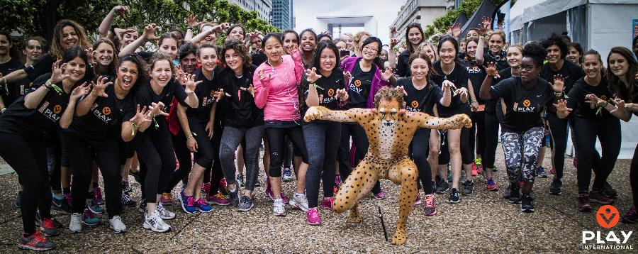
Bon et je le fais surtout car c’est pour la bonne cause : la course est 100 % solidaire ! Pour participer il faut collecter des dons au profit de PLAY International. Cette association t’intéresserait d’ailleurs, ils utilisent le sport comme outil éducatif pour sensibiliser les enfants à travers le monde. Tu peux d’ailleurs découvrir la vision et les missions de l’ONG dans son rapport annuel ici
Je compte sur toi pour parrainer ma course et réaliser un don sécurisé en 3 clics via ce lien : XXX
Et en plus, t’en as de la chance le don est défiscalisé à hauteur de 66% !
Merci beaucoup pour ton soutien et j’espère te retrouver le 24 mai pour me soutenir sur le couloir de départ !
Bien à toi,
XXXX

